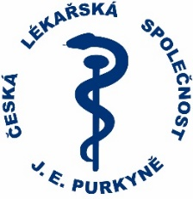

Česká lékařská společnost J.E.P., z.s. Vás jménem prof. MUDr. Štěpána Svačiny, DrSc., MBA srdečně zve na

XVII. SETKÁNÍ J.E.P. CLUB na téma
Pandemie po pandemii: debata s obezitology i jejich pacienty o životě s nadváhou

- prof. MUDr. Štěpánem Svačinou, DrSc.
- doc. MUDr. Martinem Matoulkem, Ph.D., vedoucím obezitologického centra VFN a předsedou České společnosti tělovýchovného lékařství
- prim. MUDr. Petrou Šrámkovou, primářkou OB kliniky
- Martinem Zounarem, hercem a moderátorem a dalšími

v úterý dne 25. 1. 2022 od 17:30 hodin
Lékařský dům, Sokolská 490/31, Praha 2; konferenční sál

Partnerem a sponzorem setkání je Asklepion Lasercentrum, a.s.

Diskusi o následujících tématech moderuje
doc. MUDr. Roman Šmucler, CSc.
- aktuální epidemiologická data o obezitě - studie zdravotní gramotnosti M- POHL
- proč lidé tloustnou a proč je těžké redukovat hmotnost
- špatný osud obézních v pandemii
- život s obezitou
- proč je tak těžké zhubnout
- komplikace obezity
- chrup obézních
- XXL centra
- nové možnosti léčby obezity
- obézní sportovec - fit-fat či unfit-unfat

Během vysílání můžete posílat také své dotazy.

Pro připojení k přímému přenosu zadejte: www.purkynka.online

